ICS 25.080.60
CCS J 57
T/CCMI XXX—XXXX

圆锯床 第1部分：型式与参数
Circular sawing machine ——
Part 1:Types and parameters
（征求意见稿）

XXXX - XX - XX发布
XXXX - XX - XX实施
中 国 锻 压 协 会 发 布

团 体 标 准

目 次
目次 I
前言 II
1 范围 1
2 规范性引用文件 1
3 术语和定义 1
4 圆锯床型式 1
4.1 圆锯床型式种类 1
4.2 卧式圆锯床 1
4.3 摆式圆锯床 2
4.4 立式圆锯床 3
4.5 斜推式圆锯床 3
5 圆锯床基本参数 4
5.1一般要求 4
5.2锯削能力参数 4
5.3圆锯床主要技术参数 5
附录A（资料性） 常用规格圆锯床主要技术参数推荐 6

前 言
本文件按照GB/T 1.1—2020《标准化工作导则 第1部分：标准化文件的结构和起草规则》的规定起草。
本文件是T/CCMI 15—2022《圆锯床》的第1部分。T/CCMI 15-2022系列标准共有以下部分：
——第1部分：型式与参数；
——第2部分：精度检验；
——第3部分：制造与验收规范；
——第4部分：动力机构。
请注意本文件的某些内容可能涉及专利。本文件的发布机构不承担识别专利的责任。
本文件由浙江阿波罗工具有限公司提出。
本文件由中国锻压协会归口。
本文件起草单位：浙江阿波罗工具有限公司、浙江晨龙锯床股份有限公司、浙江精卫特机床有限公司、苏州金凯达机械科技股份有限公司、海睿斯（江苏）机械科技有限公司、杭州博野精密工具有限公司、浙江锐力智能装备有限公司、浙江至广精密工具有限公司。
本文件主要起草人：王楼锋、王志伟、潜菲菲、麻锦春、李彦修、朱宣宇……
本文件为首次发布。

圆锯床 第1部分：型式与参数
- 范围
本文件规定了圆锯床的型式与基本参数。
本文件适用于新设计的冷锯金属圆锯床。用于一般金属加工及锻压行业，用于对空心、实心金属原料（包含圆钢、方钢、钢管）进行锯断。最大圆锯片直径250mm～960mm,最大锯削规格50mm～300mm,其他规格的锯床可参照本文件使用。
- 规范性引用文件
下列文件中的内容通过文中的规范性引用而构成本文件必不可少的条款。其中，注日期的引用文件，仅该日期对应的版本适用于本文件；不注日期的引用文件，其最新版本（包括所有的修改单）适用于本文件。
YB/T 4207-2009 冶金用硬质合金齿圆锯片
YB/T 4325-2013 冶金用金属陶瓷齿圆锯片
T/CCMI 15.2-2022 圆锯床 第2部分：精度检验
T/CCMI 19-2022 金属冷切圆锯片

- 术语和定义
本文件没有需要界定的术语和定义。
- 圆锯床型式
  - 圆锯床型式种类
圆锯床主要有卧式圆锯床、摆式圆锯床、立式圆锯床、斜推式圆锯床四种型式。
  - 卧式圆锯床
卧式圆锯床锯片沿水平方向进给锯削材料，如图1所示。
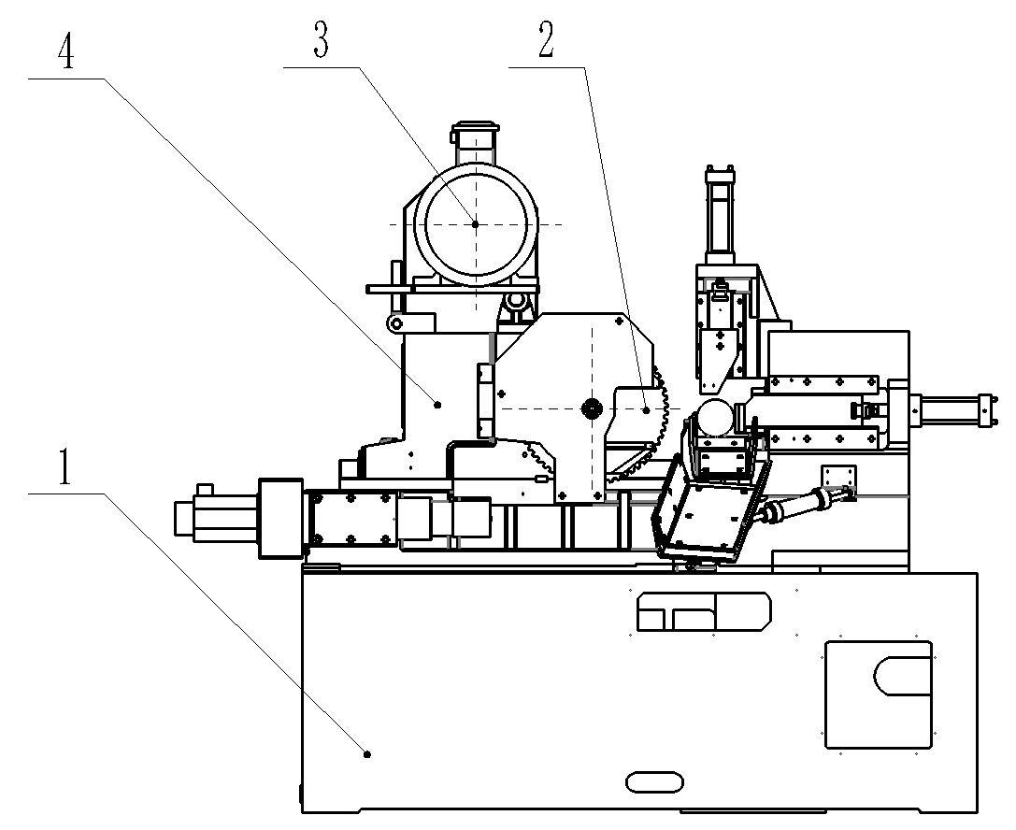
- 卧式圆锯床
标引序号说明：
1——床身 ；
2——圆锯片；
3——主轴电机；
4——变速箱。
  - 摆式圆锯床
摆式圆锯床圆锯片沿固定支撑轴摆动进给锯削材料，如图2所示。

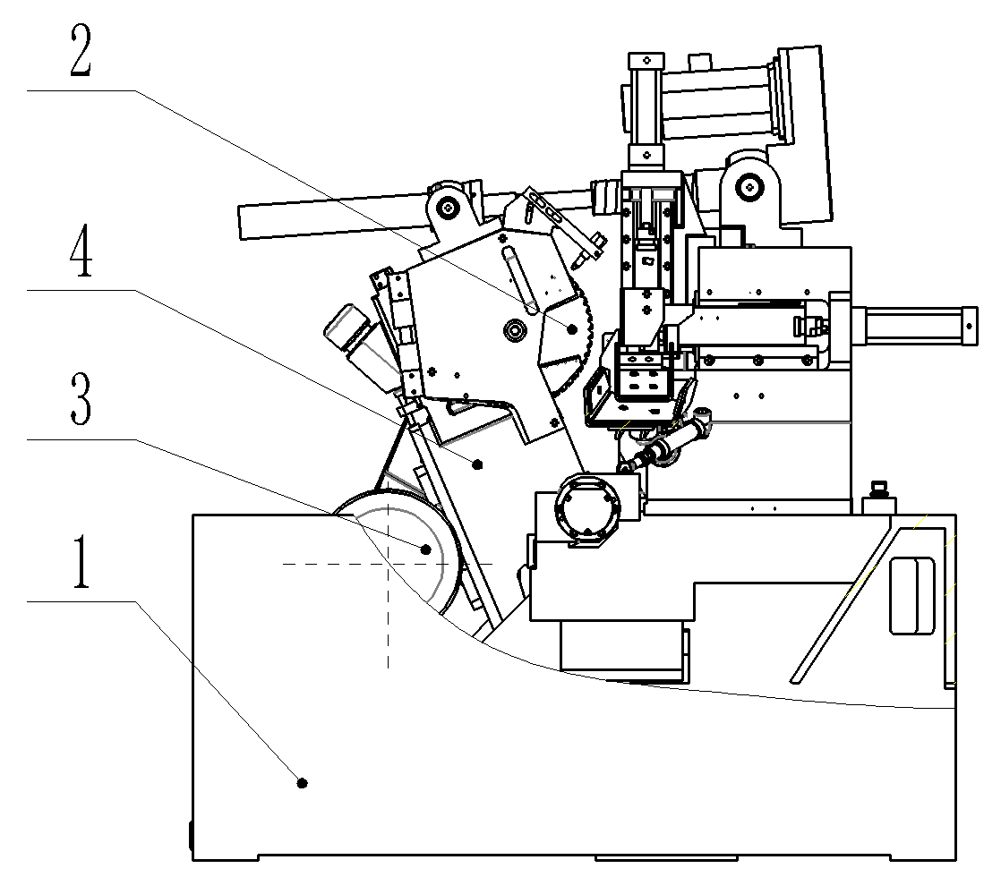
- 摆式圆锯床
标引序号说明：
1——床身 ；
2——圆锯片；
3——主轴电机；
4——变速箱。
  - 立式圆锯床
立式圆锯床圆锯片沿与水平垂直方向进给锯削材料，如图3所示。

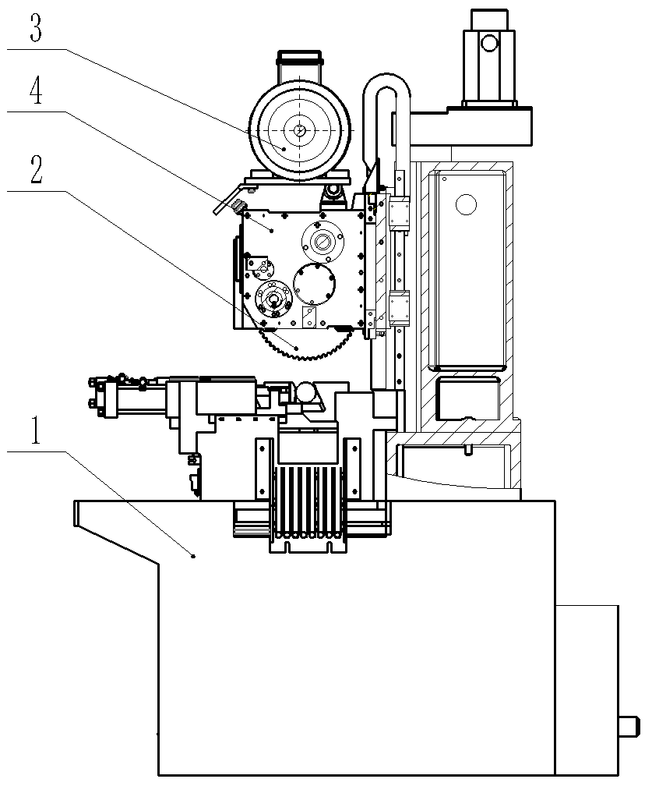
- 立式圆锯床
标引序号说明：
1——床身 ；
2——圆锯片；
3——主轴电机；
4——变速箱。
  - 斜推式圆锯床
斜推式圆锯床圆锯片沿固定倾斜角度方向进给锯削材料，见图4。
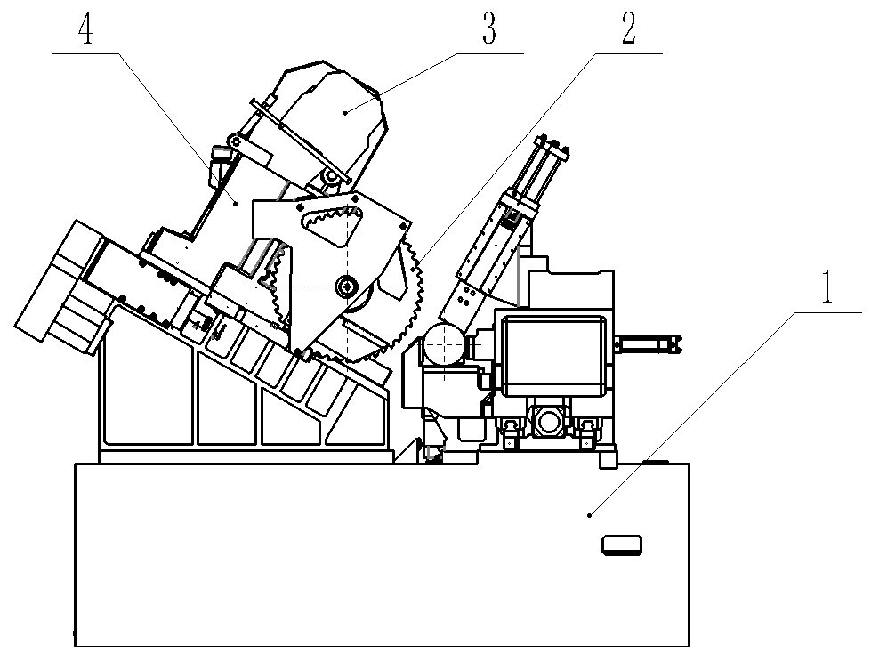
- 斜推式圆锯床

标引序号说明：
1——床身 ；
2——圆锯片；
3——主轴电机；
4——变速箱。
- 圆锯床基本参数

5.1 一般要求
5.1.1 本文件规定的基本参数，不同企业可以针对用户需要进行设计或根据与用户的技术协议及相关文件约定进行适当修改，但应在其参数表中列明本文件规定的基本项目及内容。
5.1.2 本文件规定的圆锯床主要技术参数的描述方法，各圆锯床生产企业应在设计产品时优先采用。
本文件所提出的技术指标项应在样本和合同技术协议中列明。

5.2 锯削能力参数
圆锯床锯削能力参数以锯削最大棒材直径为基准。表1为常用规格圆锯床的锯削能力参数。
- 圆锯床的锯削能力参数
单位为毫米
圆锯床的锯削能力参数
单位为毫米
最大圆锯片直径D | 250 | 285 | 360 | 485 | 630 | 830 | 960
最大锯削直径d | 50 | 70 | 100 | 150 | 200 | 250 | 300
注：机床使用的圆锯片应符合YB/T 4325—2013、YB/T 4207—2009 或T/CCMI 19—2022的规定。

5.3 圆锯床主要技术参数
为明确表示圆锯床工作能力及各项主要参数值，圆锯床出厂时应列明表2中所列各项主要技术参数。常用规格圆锯床的主要技术参数的推荐参考值见附录A。
圆锯床的下料精度、送料精度、锯切件断面精度按T/CCMI 15.2-2022规定。
- 圆锯床主要技术参数
主要技术参数及分类 |  | 参数值 | 单位
最大锯削能力 | 圆钢 |  | mm
最大锯削能力 | 方钢 |  | mm
变速箱主轴 | 主轴转速 |  | rpm
变速箱主轴适配 | 适配碳化钨圆锯片最大外径 |  | mm
电机 | 变速箱主轴驱动电机 |  | Kw
电机 | 圆锯片进给电机 |  | Kw
电机 | 定尺送料电机 |  | Kw
电机 | 液压油泵电机 |  | Kw
液压系统 | 液压系统最高工作压力 |  | MPa
液压系统 | 液压系统允许的持续工作压力 |  | MPa
液压系统 | 油箱容量 |  | L
气动系统 | 工作气压 |  | MPa
设备重量及外形尺寸 | 主机重量 |  | 约 Kg
设备重量及外形尺寸 | 料架重量 |  | 约 Kg
设备重量及外形尺寸 | 整机外形尺寸（长x宽x高） |  | mm x mm x mm

- （资料性）
常用规格圆锯床主要技术参数推荐
表A1～表A7列出了常用规格圆锯床的主要技术参数的推荐参考值。
  - 50圆锯床主要技术参数
主要技术项目及分类 |  | 参数值 | 单位
最大锯削能力 | 圆钢 | Φ50 | mm
最大锯削能力 | 方钢 | 45x45 | mm
变速箱主轴 | 主轴转速 | 50～160 | rpm
变速箱主轴适配 | 适配碳化钨圆锯片最大外径 | 250 | mm
电机 | 变速箱主轴驱动电机 | 4.0 | Kw
电机 | 圆锯片进给电机 | 1.3 | Kw
电机 | 定尺送料电机 | 1.3 | Kw
电机 | 液压油泵电机 | 2.2 | Kw
液压系统 | 液压系统最高工作压力 | 7.0 | MPa
液压系统 | 液压系统允许的持续工作压力 | 5.0 | MPa
液压系统 | 油箱容量 | 70 | L
气动系统 | 工作气压 | 0.6 | MPa
设备重量及外形尺寸 | 主机重量 |  | 约 Kg
设备重量及外形尺寸 | 料架重量 |  | 约 Kg
设备重量及外形尺寸 | 整机外形尺寸（长x宽x高） |  | mm x mm x mm

  - 70圆锯床主要技术参数
主要技术项目及分类 |  |  | 参数值 |  | 单位
最大锯削能力 | 圆钢 |  | Φ70 |  | mm
最大锯削能力 | 方钢 |  | 60x60 |  | mm
变速箱主轴转速 | 主轴转速 |  | 50～140 |  | rpm
变速箱主轴适配 |  | 适配碳化钨圆锯片最大外径 |  | 285 | mm
电机 |  | 变速箱主轴驱动电机 |  | 7.5 | Kw
 |  | 圆锯片进给电机 |  | 1.3 | Kw
 |  | 定尺送料电机 |  | 1.3 | Kw
 |  | 液压油泵电机 |  | 2.2 | Kw
液压系统 |  | 液压系统最高工作压力 |  | 7.0 | MPa
 |  | 液压系统允许的持续工作压力 |  | 5.0 | MPa
 |  | 油箱容量 |  | 90 | L
气动系统 |  | 工作气压 |  | 0.6 | MPa
设备重量及外形尺寸 |  | 主机重量 |  |  | 约Kg
 |  | 料架重量 |  |  | 约Kg
 |  | 整机外形尺寸（长x宽x高） |  |  | mm x mm x mm

  - 100圆锯床主要技术参数
主要技术项目及分类 |  | 参数值 | 单位
最大锯削能力 | 圆钢 | Φ100 | mm
最大锯削能力 | 方钢 | 85x85 | mm
变速箱主轴 | 主轴转速 | 50～110 | rpm
变速箱主轴适配 | 适配碳化钨圆锯片最大外径 | 360 | mm
电机 | 变速箱主轴驱动电机 | 11 | Kw
电机 | 圆锯片进给电机 | 1.8 | Kw
电机 | 定尺送料电机 | 1.8 | Kw
电机 | 液压油泵电机 | 2.2 | Kw
液压系统 | 液压系统最高工作压力 | 7.0 | MPa
液压系统 | 液压系统允许的持续工作压力 | 5.0 | MPa
液压系统 | 油箱容量 | 100 | L
气动系统 | 工作气压 | 0.6 | MPa
设备重量及外形尺寸 | 主机重量 |  | 约 Kg
设备重量及外形尺寸 | 料架重量 |  | 约 Kg
设备重量及外形尺寸 | 整机外形尺寸（长x宽x高） |  | mm x mm x mm

  - 150圆锯床主要技术参数
主要技术项目及分类 |  | 参数值 | 单位
最大锯削能力 | 圆钢 | Φ150 | mm
最大锯削能力 | 方钢 | 120x120 | mm
变速箱主轴 | 主轴转速 | 40～90 | rpm
变速箱主轴适配 | 适配碳化钨圆锯片最大外径 | 485 | mm
电机 | 变速箱主轴驱动电机 | 15 | Kw
电机 | 圆锯片进给电机 | 2.3 | Kw
电机 | 定尺送料电机 | 2.3 | Kw
电机 | 液压油泵电机 | 3.7 | Kw
液压系统 | 液压系统最高工作压力 | 7.0 | MPa
液压系统 | 液压系统允许的持续工作压力 | 5.0 | MPa
液压系统 | 油箱容量 | 110 | L
气动系统 | 工作气压 | 0.6 | MPa
设备重量及外形尺寸 | 主机重量 |  | 约 Kg
设备重量及外形尺寸 | 料架重量 |  | 约 Kg
设备重量及外形尺寸 | 整机外形尺寸（长x宽x高） |  | mm x mm x mm
  - 200圆锯床主要技术参数
主要技术项目及分类 |  | 参数值 | 单位
最大锯削能力 | 圆钢 | Φ200 | mm
最大锯削能力 | 方钢 | 150x150 | mm
变速箱主轴 | 主轴转速 | 30～60 | rpm
变速箱主轴适配 | 适配碳化钨圆锯片最大外径 | 630 | mm
电机 | 变速箱主轴驱动电机 | 30 | Kw
电机 | 圆锯片进给电机 | 4.7 | Kw
电机 | 定尺送料电机 | 4.7 | Kw
电机 | 液压油泵电机 | 5.5 | Kw
液压系统 | 液压系统最高工作压力 | 7 | MPa
液压系统 | 液压系统允许的持续工作压力 | 5 | MPa
液压系统 | 油箱容量 | 180 | L
气动系统 | 工作气压 | 0.6 | MPa
设备重量及外形尺寸 | 主机重量 |  | 约 Kg
设备重量及外形尺寸 | 料架重量 |  | 约 Kg
设备重量及外形尺寸 | 整机外形尺寸（长x宽x高） |  | mm x mm x mm

  - 250圆锯床主要技术参数
主要技术项目及分类 |  | 参数值 | 单位
最大锯削能力 | 圆钢 | Φ250 | mm
最大锯削能力 | 方钢 | 180x180 | mm
变速箱主轴 | 主轴转速 | 25～45 | rpm
变速箱主轴适配 | 适配碳化钨圆锯片最大外径 | 830 | mm
电机 | 变速箱主轴驱动电机 | 40 | Kw
电机 | 圆锯片进给电机 | 5.5 | Kw
电机 | 定尺送料电机 | 5.5 | Kw
电机 | 液压油泵电机 | 5.5 | Kw
液压系统 | 液压系统最高工作压力 | 10 | MPa
液压系统 | 液压系统允许的持续工作压力 | 8 | MPa
液压系统 | 油箱容量 | 200 | L
气动系统 | 工作气压 | 0.6 | MPa
设备重量及外形尺寸 | 主机重量 |  | 约 Kg
设备重量及外形尺寸 | 料架重量 |  | 约 Kg
设备重量及外形尺寸 | 整机外形尺寸（长x宽x高） |  | mm x mm x mm
  - 300圆锯床主要技术参数
主要技术项目及分类 |  |  | 单位
最大锯削能力 | 圆钢 | Φ300 | mm
最大锯削能力 | 方钢 | 220x220 | mm
变速箱主轴 | 主轴转速 | 15～40 | rpm
变速箱主轴 | 适配碳化钨圆锯片最大外径 | 960 | mm
电机 | 变速箱主轴驱动电机 | 55 | Kw
电机 | 圆锯片进给电机 | 7 | Kw
电机 | 定尺送料电机 | 7 | Kw
电机 | 液压油泵电机 | 7.5 | Kw
液压系统 | 液压系统最高工作压力 | 10 | MPa
液压系统 | 液压系统允许的持续工作压力 | 8 | MPa
液压系统 | 油箱容量 | 200 | L
气动系统 | 工作气压 | 0.6 | MPa
设备重量及外形尺寸 | 主机重量 |  | 约 Kg
设备重量及外形尺寸 | 料架重量 |  | 约 Kg
设备重量及外形尺寸 | 整机外形尺寸（长x宽x高） |  | mm x mm x mm

_______________________________

